Évaluation
CLASSE : Terminale
VOIE : ☒ Générale ☐ Technologique ☐ Toutes voies (LV)
ENSEIGNEMENT : Enseignement scientifique
DURÉE DE L’ÉPREUVE : 2h
Niveaux visés (LV) : ø
Axes de programme : ø
CALCULATRICE AUTORISÉE : ☒Oui ☐ Non
DICTIONNAIRE AUTORISÉ : ☐Oui ☒ Non

☐ Ce sujet contient des parties à rendre par le candidat avec sa copie. De ce fait, il ne peut être dupliqué et doit être imprimé pour chaque candidat afin d’assurer ensuite sa bonne numérisation.
☐ Ce sujet intègre des éléments en couleur. S’il est choisi par l’équipe pédagogique, il est nécessaire que chaque élève dispose d’une impression en couleur.
☐ Ce sujet contient des pièces jointes de type audio ou vidéo qu’il faudra télécharger et jouer le jour de l’épreuve.
Nombre total de pages : 8

Le candidat traite les deux exercices
qui sont proposés dans ce sujet.
Exercice 1 – Niveau terminale
Thème « Une histoire du vivant »
Dépistage et évolution du VIH
Sur 10 points
La pandémie de SIDA est liée à la propagation du VIH, virus de l'immunodéficience humaine. Des autotests de dépistage de ce virus sont en vente libre dans les pharmacies de France depuis 2015.
Document 1 : arbre phylogénétique construit à partir du patrimoine génétique de différentes souches de VIH prélevées sur des patients
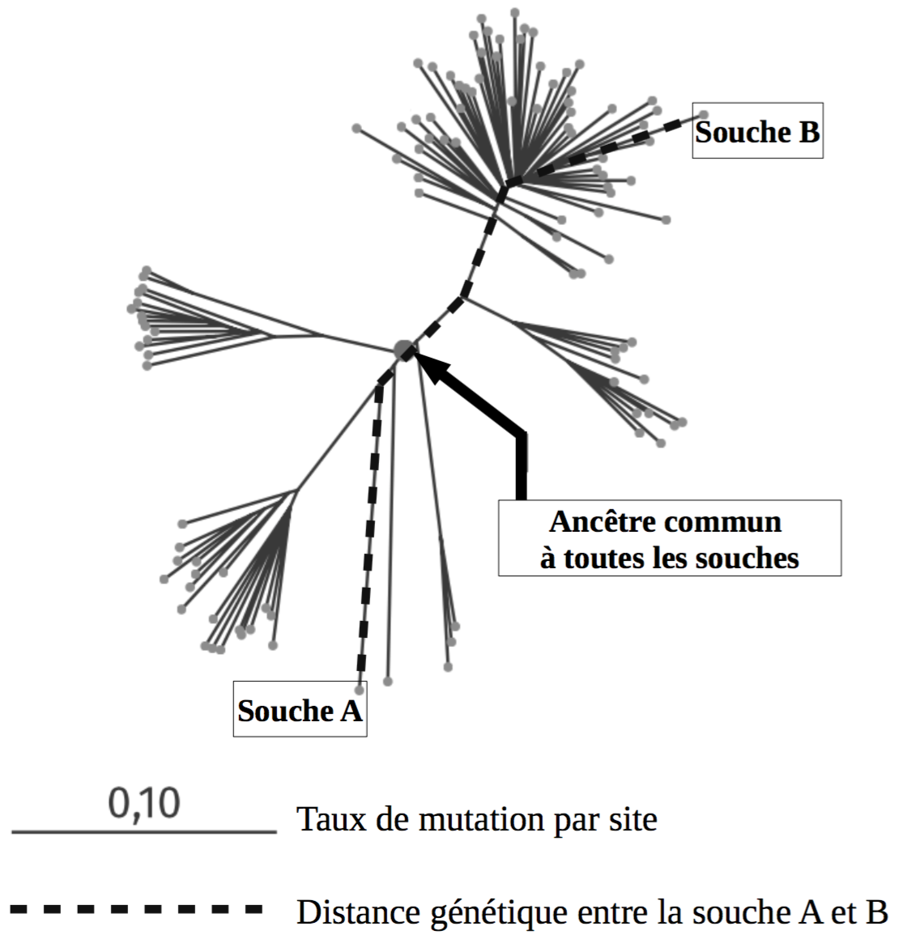
Les scientifiques peuvent construire un arbre phylogénétique en comparant les patrimoines génétiques, comme ils le font en comparant d’autres caractères : les relations de parenté sont donc établies à partir de données moléculaires. Plus la distance génétique entre deux souches est élevée, plus ces deux souches ont accumulé des mutations au cours du temps.

Source : Korber, B (2000). Timing the Ancestor of the HIV-1 Pandemic Strains. Science, Vol. 288 (5472),1789-1796

1- En suivant le chemin en pointillé sur le document 1, calculer le taux de mutation entre le patrimoine génétique de la souche A et celui de la souche B.
Un vaccin est élaboré par les laboratoires pharmaceutiques en fonction des caractéristiques moléculaires du micro-organisme contre lequel il doit protéger. Un vaccin est donc spécifique à un type de virus circulant dans la population.
2- A partir du document 1, ainsi que des connaissances sur l’évolution des micro-organismes, montrer que le VIH évolue au cours du temps et expliquer les conséquences de cette évolution rapide sur l’élaboration d’un vaccin.
On s’intéresse ici à un type de test, l’autotest VIH, qui s’utilise par prélèvement d’une goutte de sang, à la maison et sans prescription médicale.
Document 2 : performances de l’autotest VIH®
La sensibilité du test est évaluée à 100 %.
La spécificité du test est évaluée à 99,8 %.
Source : Notice d’utilisation autotest VIH®, http://pitiesalpetriere.aphp.fr/wp-content/blogs.dir/158/files/2016/08/2.Auto-tests-du-VIH-en-pratique.pdf

La prévalence d’une maladie est la proportion du nombre de cas sur l’effectif total d’une population.
La sensibilité d’un test représente la probabilité que le test soit positif si la maladie est présente.
La spécificité d’un test représente la probabilité que le test soit négatif si la maladie est absente.
La valeur prédictive positive représente la probabilité que la maladie soit présente lorsque le test est positif.
La valeur prédictive négative est la probabilité que la maladie ne soit pas présente lorsque le test est négatif.

Le tableau de contingence, ci-dessous, donne les effectifs liés à une étude portant sur une population de 10 000 personnes :
 | Test positif | Test négatif | Total
Patients malades |  |  | 21
Patients non malades |  |  | 9 979
Total |  |  | 10 000

3- Calculer la prévalence des individus porteurs du VIH dans cette population.
4- À l’aide des informations du document 2, recopier et compléter le tableau de contingence. Les résultats des calculs seront arrondis à l’entier.
5- Calculer les valeurs prédictives positive et négative de cet autotest VIH, arrondies au centième.

Exercice 2 – Niveau terminale
Thème « Le futur des énergies »
Des sphères géantes immergées sous l’eau
Sur 10 points
Le projet de recherche scientifique baptisé StEnSEA (pour « Stored Energy in the Sea ») développé par l’institut allemand Fraunhofer IWES propose un nouveau dispositif de stockage de l’électricité constitué de sphères géantes immergées en mer.
On cherche à comprendre en quoi ce type de dispositif pourrait être intéressant pour stocker l’énergie et en pallier l’intermittence.
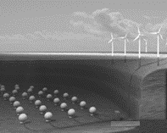
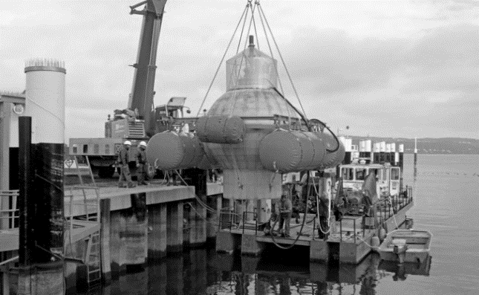
Installation d’une sphère géante et schéma de leur position en mer (https://lenergeek.com)
PARTIE 1 – Fonctionnement des sphères
Document 1 : fonctionnement général et paramètres des sphères
Chacune de ces sphères est connectée à un système de production d'électricité (ferme éolienne, ferme solaire…).
Lors des périodes de forte production d'énergie, l'énergie électrique excédentaire qui ne peut être injectée dans le réseau est utilisée pour faire fonctionner des pompes qui expulsent l’eau présente à l’intérieur des sphères. À l’inverse, en période de faible production, on laisse l’eau s’engouffrer dans les sphères à travers un jeu de turbines qui génèrent de l’énergie électrique.
L'objectif de ce projet est que chacune sphères soit en mesure de stocker 20 MWh.

Paramètre | Valeur
Profondeur de d’installation | 750 m
Diamètre intérieur de la sphère | 28,6 m
Énergie stockée | 20 MWh
Énergie restituée | 18,3 MWh

Document 2 : schéma simplifié du couple turbine- alternateur
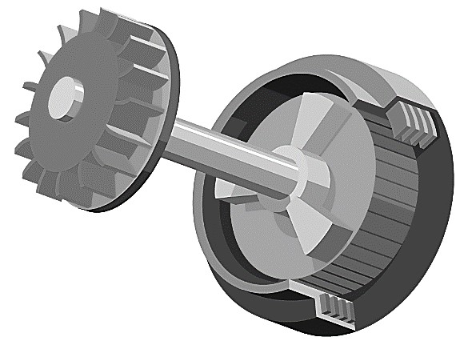
Turbine
Alternateur
Bobine
Aimant
1- À partir du schéma simplifié du couple turbine-alternateur (document 2), indiquer quel élément (aimant ou bobine) constitue la source de champ magnétique et aux bornes de quel élément (aimant ou bobine) peut apparaitre une tension électrique.
2- Recopier et compléter le schéma représentant la chaine de transformation énergétique du couple turbine-alternateur lors du remplissage d’une sphère.
Couple turbine-alternateur

3- Calculer le rendement de l’opération de stockage d’énergie réalisée par l’une des sphères.

PARTIE 2 – Alimentation des sphères par une ferme photovoltaïque
Les sphères immergées sont reliées à une ferme solaire. On se propose d’étudier le fonctionnement d’une cellule photovoltaïque, élément de base de chaque panneau photovoltaïque de la ferme solaire.
Grâce aux mesures réalisées aux bornes de la cellule, on trace la caractéristique tension - intensité (en trait plein) et la caractéristique tension - puissance (en pointillé).
Document 3 : caractéristiques de la cellule photovoltaïque

4- Déterminer graphiquement la valeur de la puissance maximale P_{max}.
5- En déduire la valeur de l’intensité maximale I_{max} et celle de la tension maximale U_{max}.
6- En déduire que la valeur de la résistance du récepteur à utiliser avec le panneau pour fonctionnement optimal est environ égale à 50 Ω.

PARTIE 3 – Conclusion
7- Rédiger un paragraphe argumenté d’une dizaine de lignes environ expliquant en quoi cette association sphères immergées-panneaux solaires permet de « pallier l’intermittence des énergies » mais n’est pas sans impact sur l’environnement et la biodiversité.

